Westerwaldsteig Herborn bis Fuchskaute (Etappe 1 und 2)

1. Allgemeine kritische Vorbemerkung

Die Deutschen neigen in der Tendenz dazu, Extreme (Ideen, Ideologien, Ziele in Kultur, Soziologie und Politik) zu bevorzugen. Der Mittelweg, das Ausgewogene ist ihnen den Erfahrungen nach zu banal, zu langweilig, zu unwürdig. Das betrifft offensichtlich auch die Wanderwege-Gestaltung im Westerwald und Siegerland.

Als der Verfasser vor mehreren Jahrzehnten aus dem schönen Taunus in das ebenfalls schöne Siegerland kam, fiel ihm sofort auf, dass es im Siegerland kein so traditionelles, klar geführtes und ausgewogenes Wanderwegenetz gab wie im Taunus im Hinterland von Frankfurt, Wiesbaden und dem Rheingau. Das hing einmal damit zusammen, dass die klein-parzellierte Haubergswirtschaft häufig nur isolierte Zu- und Abwege zu den einzelnen Haubergsparzellen kannte, dass aber andererseits das Wandern bei den Siegerländern kein Freizeitvergnügen, kein Volkssport gewesen ist. Wer schwer in den Bergwerken, im Hau-berg und in der Landwirtschaft arbeiten musste, der suchte Ruhe zu Hause nach der schweren Arbeit, den zog es in der Freizeit nicht noch zusätzlich hinaus zum Wandern.

Dann begannen sich im Siegerland allmählich ein Wanderinteresse und eine „Wanderwege-Markierungsfreude“ zu entwickeln. Immer mehr kürzere und längere verschieden markierte Wanderstrecken entstanden, die sich abschnittsweise teilweise überschnitten, sich teilweise Konkurrenz machten und an vielen Hinweispfählen eine Fülle von Markierungszeichen zur Folge hatten. Aber immer noch folgten diese neuen Wanderwege gut begehbaren Wald- und Feldwegen – bis die „Steig- Euphorie“ über das Siegerland schwappte.

Aus völlig anderen Landschaften wie den Alpen, Moseltal-Hängen und den Rheintal-Hängen
entlehnte man das Vorhaben, auch im Westerwald und Siegerland „Wander-Steige“ zu schaffen. Es handelte sich dabei hauptsächlich um die großen Steige wie den „Rothaarsteig, Westerwaldsteig und Siegsteig“. Auf diesen Strecken sollte es offensichtlich nicht mehr nur um erholsames Wandern in Wald und Feld gehen, sondern es sollten nun zusätzlich zum Wandern Hangabschnitte, bisher wenig begangene enge Täler, Trampelpfade, steile Auf- und Abstiege, ausgewählte Gasthäuser und immer wieder Ausblicke in die Streckenführung einbezogen werden. Dafür wurden teilweise weite Umwege, Zickzackverläufe und Schleifen in die neuen Steig-Wege eingebaut.

Das sind offensichtlich neue Typen von Wanderern und Streckengestalter gewesen, nicht mehr die bisherigen Wanderfreunde, die für Durchschnittswanderer neue Wanderstrecken gestalten, sondern nach Bestätigung strebende, sportlich-abenteuerlich-geländegängig interessierte Personen, die statt auf Wald- und Feldwegen gemütlich zu wandern gerne durch verunkrautete und teilweise matschige Talgründe, auf engen oder steinigen Pfaden von Ausblick zu Ausblick streben (besser eilen) und Hänge hinauf und hinab steigen. Und weil finanzielle Mäzene diese künftigen „Steig-Wanderer“ in ihre Restaurationen und Ge-schäfte ziehen wollen, werden teilweise weitschweifige Umwege zu solchen Stationen eingeplant.

Ganze Streckenteile wirken deshalb im Streckenverlauf verkrampft, verwinkelt, voller Schleifen und führen über Abschnitte, die ein Durchschnittswanderer selten freiwillig gehen möchte. Massen an Wanderern kann man mit diesen Steigen nicht mobilisieren. Der Ver-fasser hat gezählt, wie viele Wanderer er auf den erwanderten Steig-Strecken getroffen hat. Es waren nur vereinzelte, manchmal auch keiner. Wenn Restaurationen von größeren Steig-Wandererscharen sprechen, dann sind diese meistens mit Bussen zu einem schönen, meist einfachen Streckenabschnitt gefahren und haben nach einer kürzeren oder längeren Wanderung diese Restauration besucht, um sich dann wieder von den Bussen abholen zu lassen. Die Etappen 1 und 2 des Westerwaldsteigs gehören weitgehend nicht zu solchem Westerwaldsteig-Bustourismus - die Karstlandschaft um Breitscheid ausgenommen.
2. Kurze Beschreibung der Etappen 1 und 2

Die Etappe 1 beginnt in Herborn, führt dann in einem Zickzack nach NO über Uckersdorf bis zu der Hochfläche oberhalb der Straße Amdorf-Breitscheid und von dort auf der Hoch-fläche nach Westen bis zu dem geologisch interessanten Raum um Erdbach. Dieser Raum zwischen Breitscheid und Erdbach ist insofern interessant, als hier Kalkschichten im Unter-grund lagern und das Wasser des Erdbaches im Laufe der Zeit ein zerklüftetes Höhlen-system geschaffen hat, das erst in den letzten Jahrzehnten systematischer erforscht und stellenweise auch der Öffentlichkeit zugänglich gemacht wurde. Es gibt um den Ort herum über 20 geologische Karst-Stationen. Der Westerwaldsteig führt nun aufwärts und abwärts und im Zickzack und in einer großen Schleife an allen diesen geologischen Karst-Stationen vorbei. Das ist nach einer Weile ermüdend und langweilig. Besser wäre es, im Ort Erdbach nur zu einer zentralen Station zu führen und dann auf die Möglichkeit zu verweisen, eine gesonderte Tour zu den Karst-Stationen um Erdbach herum zu unternehmen - was wirklich lohnenswert, aber eine eigenständige Tagesveranstaltung (teilweise mit Führungen) wäre. Von oberhalb Erdbachs aus geht es dann durch Wald- und Feldabschnitte in einem Bogen nach Breitscheid. Hier endet die Etappe 1.

Die Etappe 2 beginnt in Breitscheid. Von Breitscheid aus (der Steigverlauf vermeidet ein gerades Durchqueren des Ortes auf den breiten Bürgersteigen und windet sich teilweise unverständlich durch das Wohngebiet) verläuft der Steig in einem kleineren und größeren Zickzack, teilweise auf Trampelpfaden und in einem großen Bogen nach Süden über den Heisterberger Weiher bis zum Gipfel der Fuchskaute. Auf diesem Abschnitt merkt man deutlich, wie man stellenweise krampfhaft alle Formen von Wegen (Wald- und Feldwege, Trampelpfade durch Wiesen und Gebüsch, Wegstrecken über Wurzeln und Steine) und geologische Sehenswürdigkeiten und landschaftliche Ausblicke einzubeziehen versucht hat. Man fragt sich am Ziel Fuchskaute, ob dieser 2. Etappenabschnitt nicht einfacher hätte geführt werden können.

Entspannt und zufrieden ist der durchschnittliche Otto-Normalwanderer nach diesen beiden Wander-Abschnitten wohl selten. Der Verfasser kann sich nur schwer vorstellen, dass ein Otto-Normalwanderer diese Abschnitte gerne wiederholt durchwandert. Dabei könnte man die Wegeführung durch Vereinfachungen angenehmer gestalten. So könnte man z.B. den direkten schönen Wander- und Waldweg von Amdorf nach Herborn statt des Umweges über Uckersdorf und den folgenden Schleifen als Wegstrecke anbieten.

Diese verwinkelte, verschleifte und anstrengende Wegeführung dürfte kaum so viele Steig-Begeisterte anlocken, dass durch sie der Gegend des Hohen Westerwaldes (Breitscheid und Umgebung vielleicht ausgenommen) ein größerer wirtschaftlicher Gewinn entsteht. Wenn die Steigplaner gehofft haben, Normalwanderer und Wohlstandsbürger in größerer Anzahl anzulocken, dann fehlt ihnen einfach die Fähigkeit, sich in die Otto-Normalbürger hinein zu versetzen. Der Verfasser hat an einigen gastronomische Stationen nach dem Geldgewinn durch Steigwanderer gefragt und die Antworten reichten von mäßig (es kommen nur kleine Gruppen, von denen kann ich nicht leben) bis wenig (sie trinken eine Kleinigkeit und dann verzehren sie das im Rucksack Mitgebrachte) bis gar nicht (es macht hier fast niemand Station; es kommt hier fast niemand vorbei).

3. Karten und Bilder zu der Wegstrecke Fuchskaute bis Breitscheid (Wanderung von der Fuchskaute ostwärts-abwärts nach Herborn
(also entgegengesetzt zu der Richtung von Herborn als Beginn) (Alle Fotos vom Verfasser)

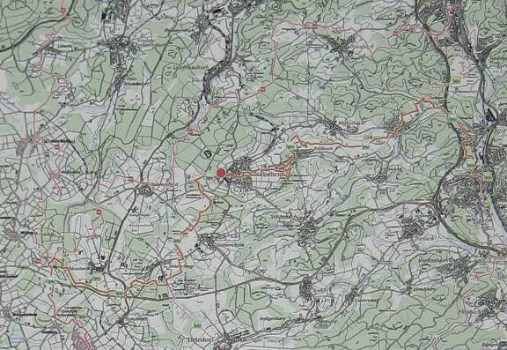
Der Verlauf des Westerwaldsteigs (rote Linie in der Mitte) von Herborn (rechts im Osten) über Breitscheid (in der Mitte mit dem roten Punkt) zur Fuchskaute (links im Westen). (Vom Verfasser von einer öffentlichen Infotafel abfotografiert)

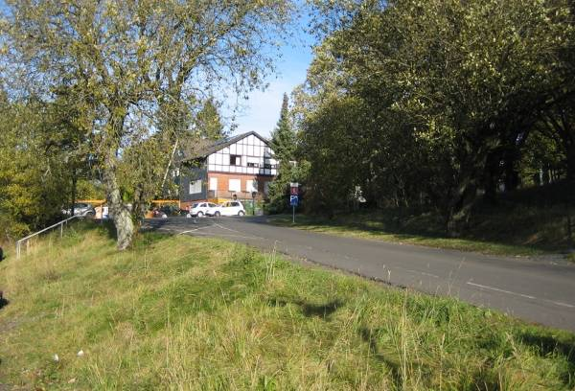
Das Gipfelrestaurant auf der Fuchskaute vom unteren Parkplatz aus fotografiert.
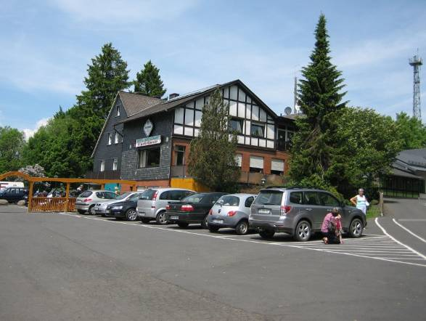
Das Gipfelrestaurant von Nahem vom mittleren Parkplatz aus fotografiert.

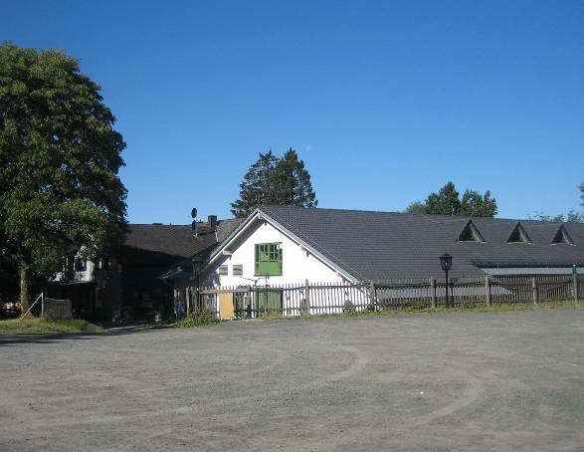
Das Gipfelrestaurant vom oberen Parkplatz aus fotografiert. Hier beginnt/endet die 2. Etappe des Westerwaldsteigs zusammen mit einer Anzahl weiterer Wanderwege, auch
dem des Rothaarsteigs.
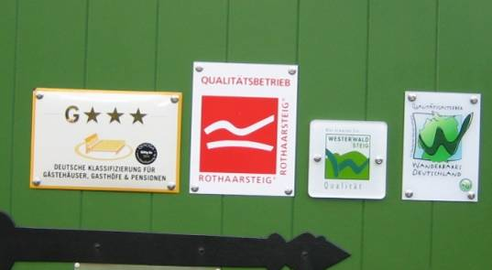
An einer Tür die Zeichen für den Rothaarsteig und den Westerwaldsteig.

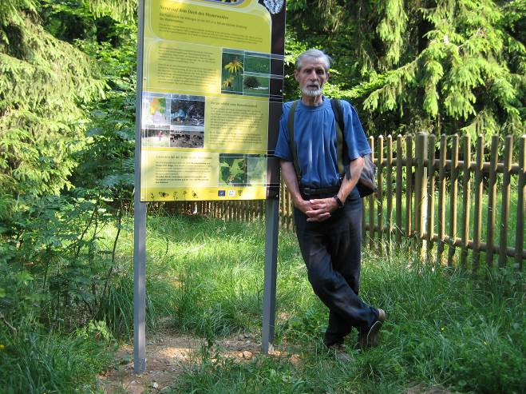
Der obere Teil der Fuchskaute ist ein Naturschutzgebiet bzw. Landschaftsschutzgebiet.
Eine Reihe von sehr anschaulichen Info-Tafeln informieren den naturkundlich-botanisch interessierten Wanderer. Der Verfasser lehnt an einer solchen Info-Tafel.
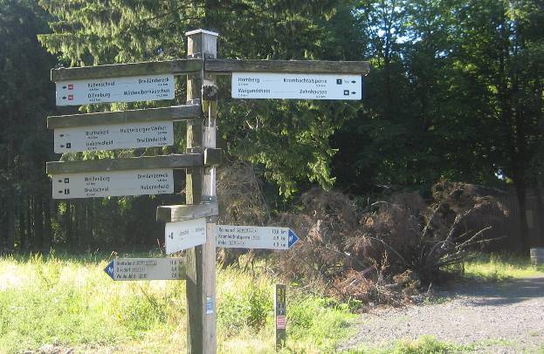
Wie viele Wanderstrecken sich hier kreuzen und überlagern, zeigt dieser Hinweis-Pfahl mit den vielen Markierungen (siehe auch den Pflock dahinter)

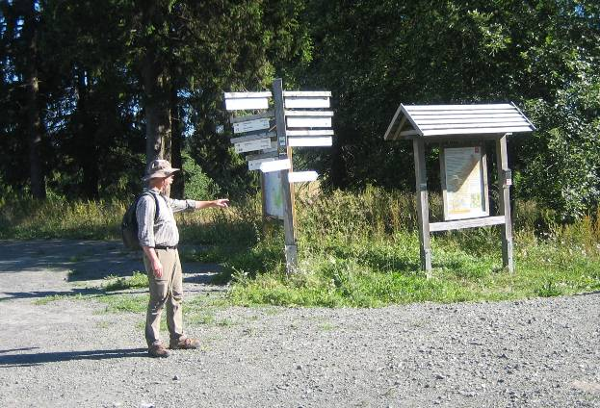
Von dieser Richtung kommt der Westerwaldsteig von Breitscheid aufwärts bzw. in diese Richtung muss man gehen, wenn man von der Fuchskaute nach Breitscheid wandern möchte.

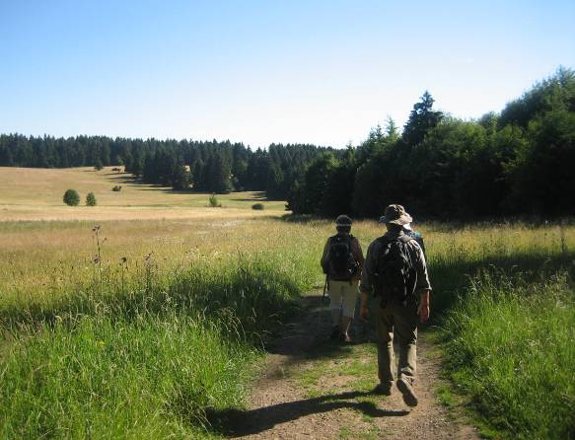
Das Landschafts- und Naturschutzgebiet im Gipfelbereich Fuchskaute

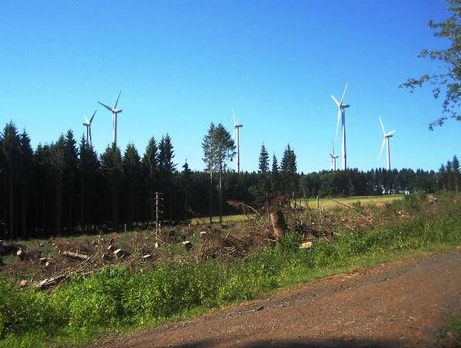
Hier fallen die vielen neu errichteten Windräder auf. Der Hohe Westerwald ist gut geeignet für Windenergie. Es heißt mit Recht „… Westerwald, über deine Höhen pfeift der Wind so kalt“.

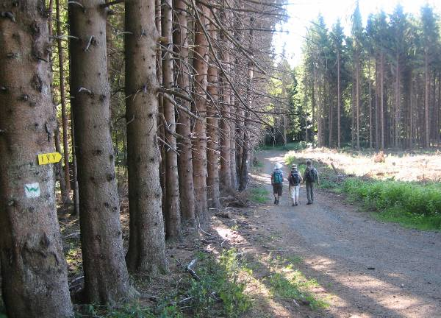
Etwas unterhalb des Gipfelgeländes geht es anfangs auf akzeptablen Waldwegen
und …

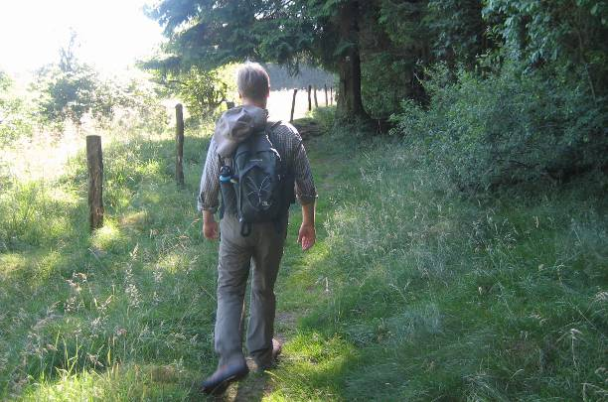
… auf holprigen Waldrandpfaden…

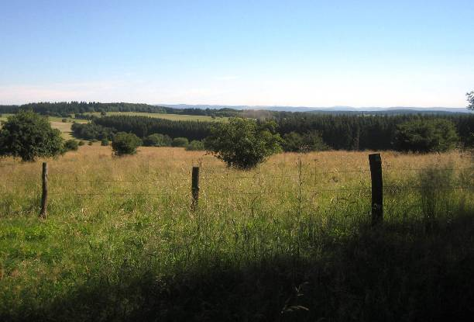
… über die Westerwaldhochfläche. Früher war sie eine sommerliche Viehweidefläche.

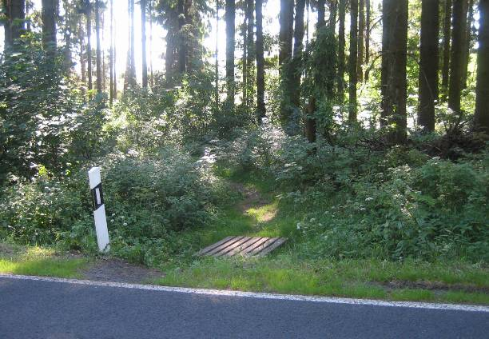
Hurra, nun kommen die Querfeldein-Abschnitte endlich zum Zuge… Statt bequemeren und geradlinigeren Wald- und Feldwegen wurden (endlich!) holprige Waldwege und …

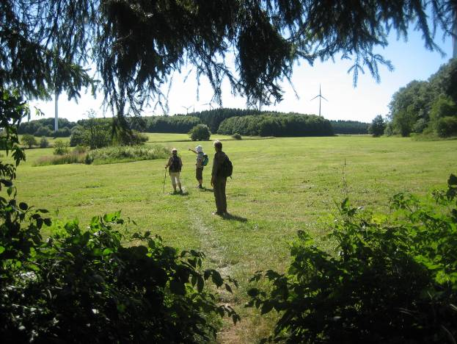
… Wiesenwege ausgewählt, die bei Regen schwer zu begehen und bei Schnee kaum zu erkennen sind.

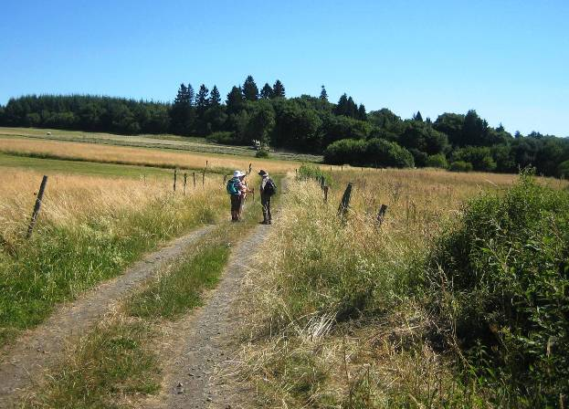
Erst ab hier verläuft der Westerwaldsteig wieder auf einem Feldweg…
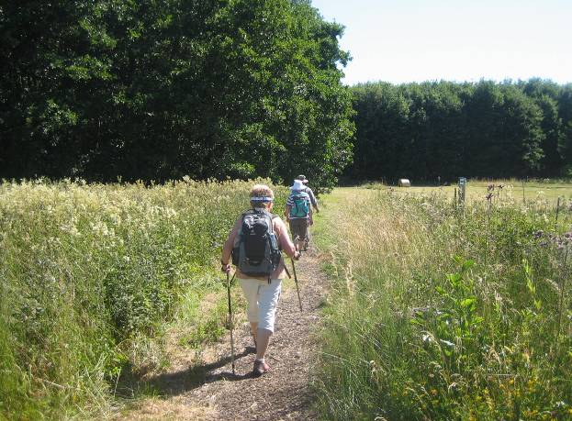
… und auf einem schmalen Waldrandweg... Wie peinlich „unsteig-gemäß“ das für die Gestalter dieses Abschnittes vermutlich ist.

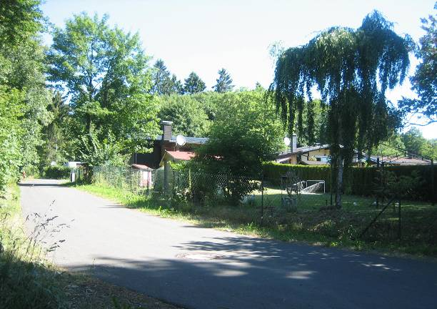
Eine Hütten-Ferien-Wohnsiedlung westlich des Heisterberger Weihers wird berührt,…

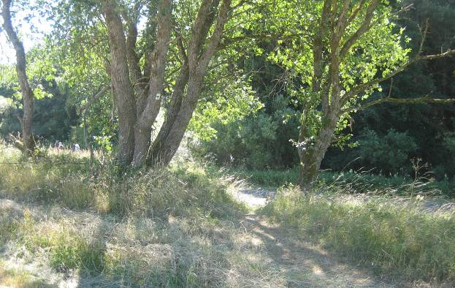
… dann geht wieder auf Pfaden, teilweise im Zickzack, weiter nach Osten…,

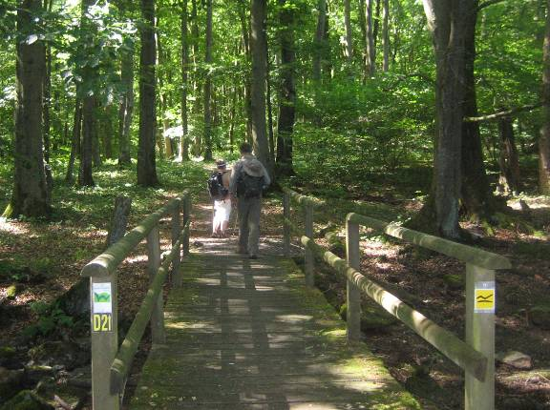
… durch Waldstücke und über versumpfte Waldbäche (links das Zeichen des Westerwaldsteigs, rechts das des Rothaarsteigs)…

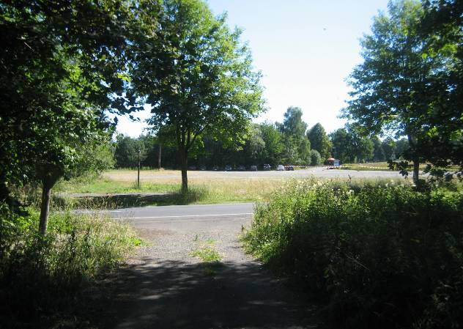
… bis zum Erholungsgebiet Heisterberger Weiher (hier der große Parkplatz vor dem See, der hinter dem Gebüsch-Streifen liegt). Das Betreten des Erholungsgeländes kostet Eintritt.

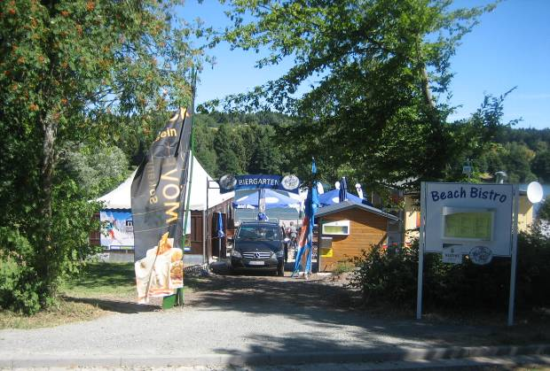
Dieses Gebiet hat sich zu einem ansehnlichen Sommer-Freitzeit-Gelände entwickelt,…

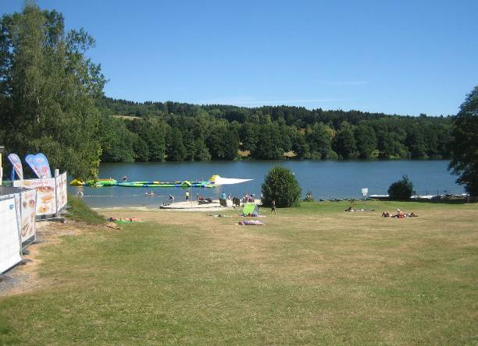
… das an warmen Tagen aus der weiten Umgebung gerne besucht wird.

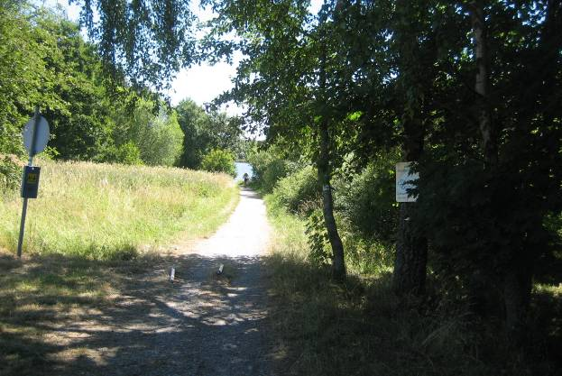
Der Westerwaldsteig meidet aber (vermutlich wegen der Eintrittsgebühr) diese Freizeitanlage am Südrand des kleinen Stausees und verläuft auf der Nordseite auf diesem Fahrradweg weiter.

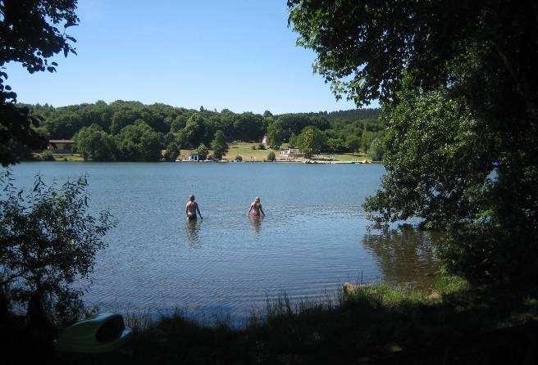
Nur gelegentlich sieht man hier auf der Nordseite Badegäste, die die Eintrittsgebühr umgehen.

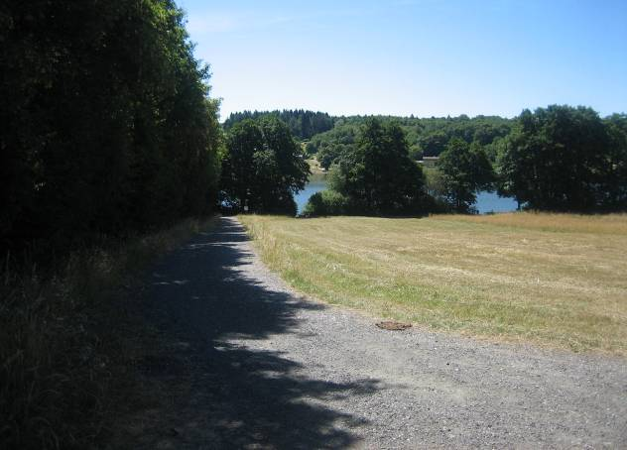
Dann geht es nach Süden den Hang aufwärts (steiler als es hier das Foto zeigt),…

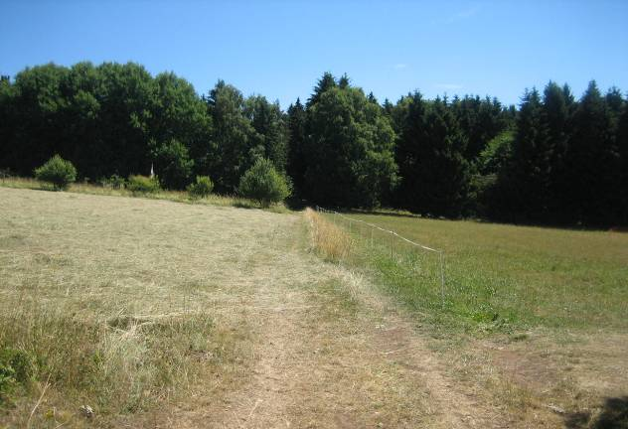
… gleichmäßig ansteigend, aber noch auf einem schlechten Wiesenweg…

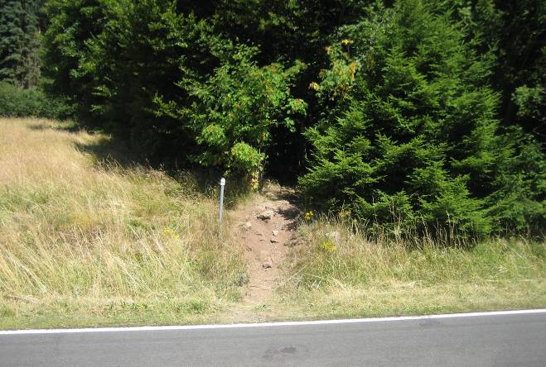
… bis dann ab dieser Straße nördlich des Sees der lang vermisste unumgängliche „Steig“
über Steine…

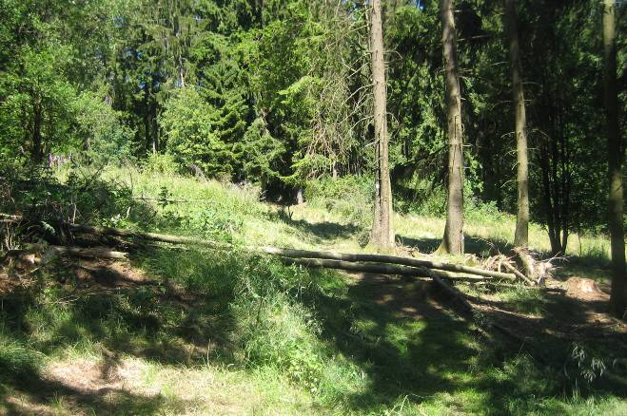
… Bäume und Wurzeln beginnt.

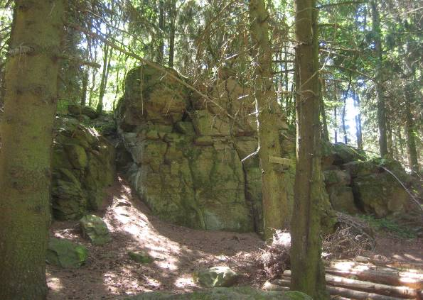
Dieses Naturdenkmal „Felsengruppe“ ist sicher ein lohnendes Ziel am Wegesrand…

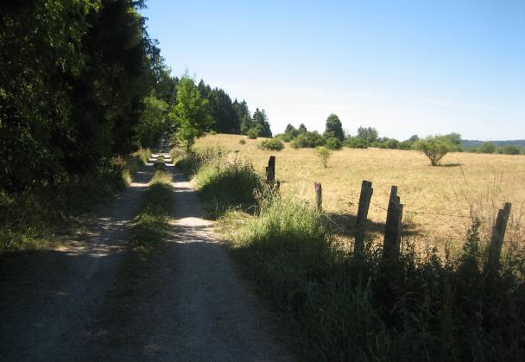
… und auch diese Naturlandschaft, ehemals eine Huteweide (d.h. die Bäume spendeten dem dort gehüteten Vieh Schatten).

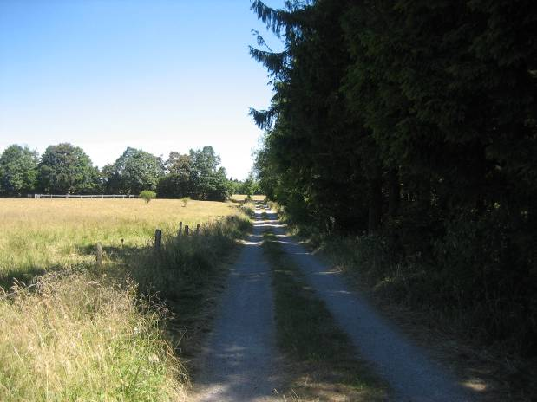
Aber wer denkt, dass der Steig nun diesem Feldweg bis ans hintere Ende folgt und dann nach rechts abbiegt, …

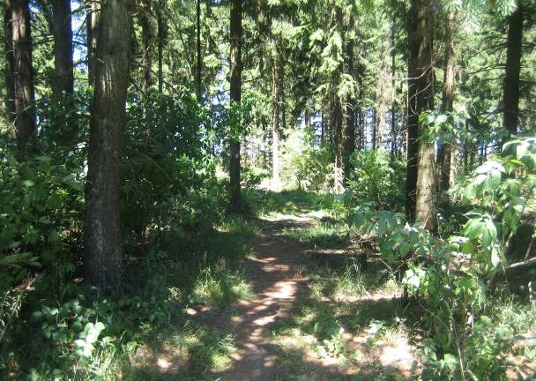
… der übersieht leicht, dass der Steig plötzlich nach rechts quer durch ein Waldstück geleitet wird, auf einem teilweise künstlich angelegten Pfad über Wurzeln und Äste,…

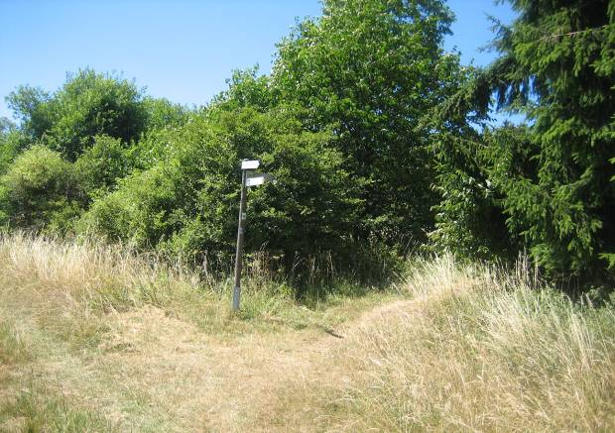
… bis er hier auf die freie Landwirtschaftsfläche austritt, vermutlich um…

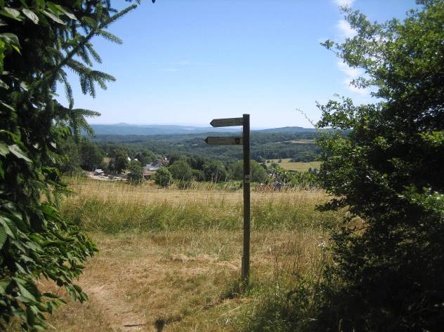
… diesen Ausblick über den Westerwald nach Süden zu genießen.

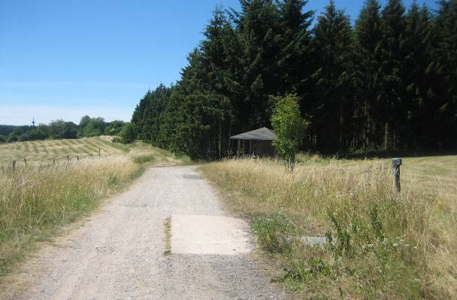
Dann geht es weiter vom Bildhintergrund her an dieser Hütte vorbei (an sie wäre man auch von rechts gekommen, wenn man den geraden Waldrandweg weiter gegangen wäre).

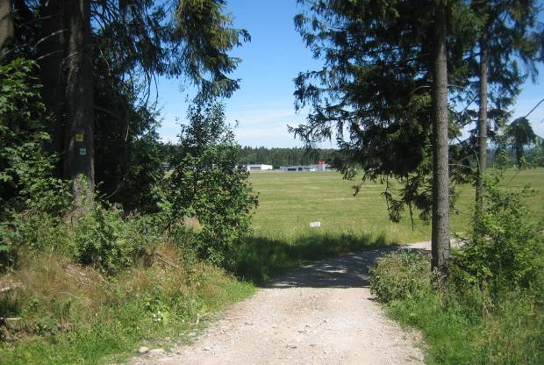
Nach längerem kleinerem Zickzack kommt man an dieses Flugplatzgelände westlich von Breitscheid (im Hintergrund eine Restauration und der Tower), das man nun zur Hälfte
nach links umrunden muss,…

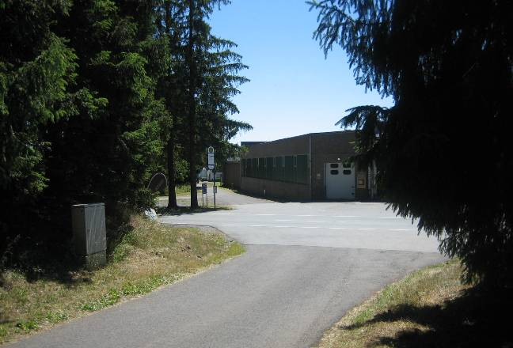
… bis man, von hinten im Bild kommend, an die Restauration und an diese Straße
nach Breitscheid kommt. Der Westerwaldsteig überquert diese Straße und führt in Knicken,…

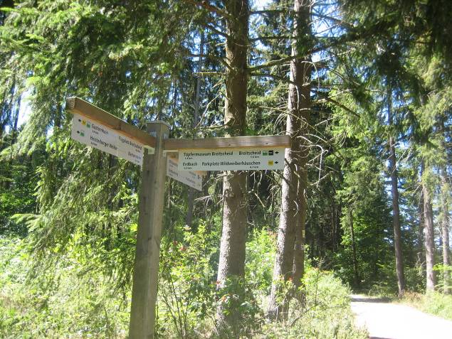
… hier ein Hinweisschild auf den nach rechts abknickenden Steig-Verlauf,…

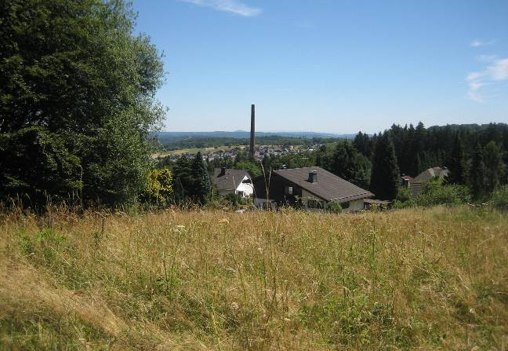
… an den oberen Rand von Breitscheid. Nach einigen weiteren Knicks führt der Westerwaldsteig dann an diese Straße, die nach links…
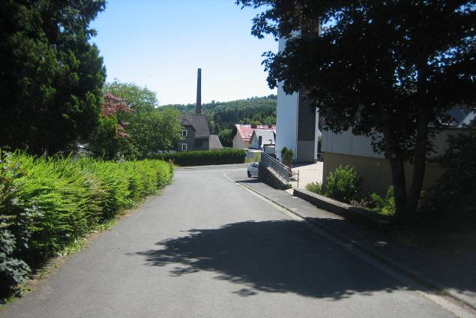
… nach Breitscheid hinunter und hinein führt.

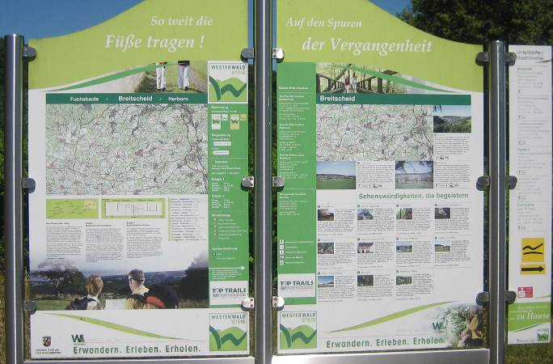
In Breitscheid stehen an verschiedenen Stellen Info-Tafeln zur Landschaft, zur Wirtschaft und auch zur Geschichte dieser Gegend. Breitscheid gibt sich anerkennungswert viel Mühe
für den Fremdenverkehr. Es hat mit seiner Karst-Geologie auch etwas Interessantes zu bieten (nämlich den Geo-Park).

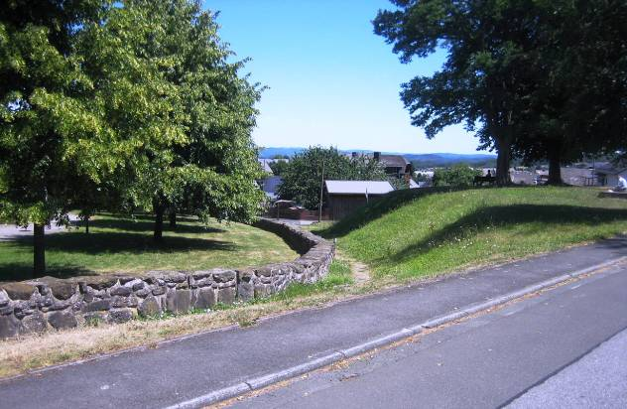
Der Steig verläuft jetzt nicht gerade bergab in das Innere des Ortes Breitscheid, sondern erst nach rechts und dann um die alte Kirchenanlage herum…

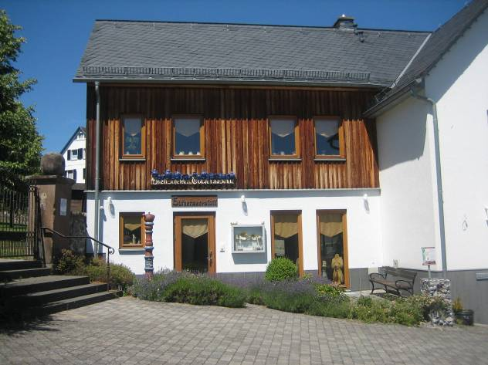
… und zum kleinen Töpfermuseum. Dieser Umweg ist sinnvoll. Ab hier häufen sich die Infoschilder zum Geopark im weiteren Bereich zwischen Breitscheid und Erdbach. Eine Auswahl ist hier eingefügt.

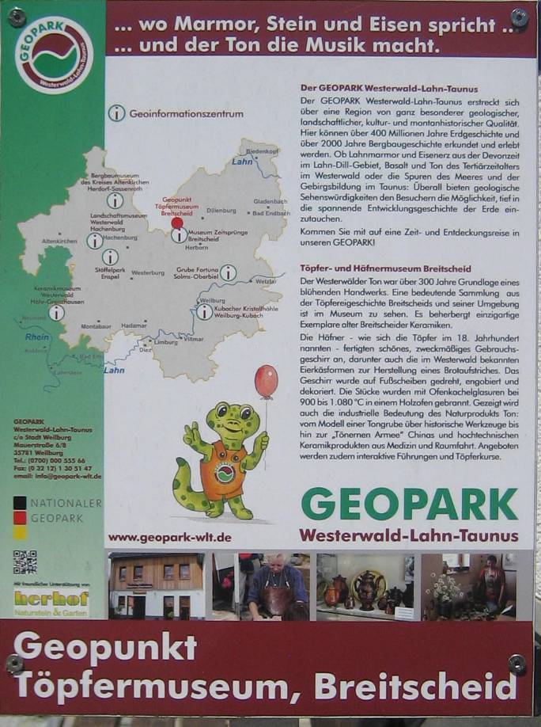

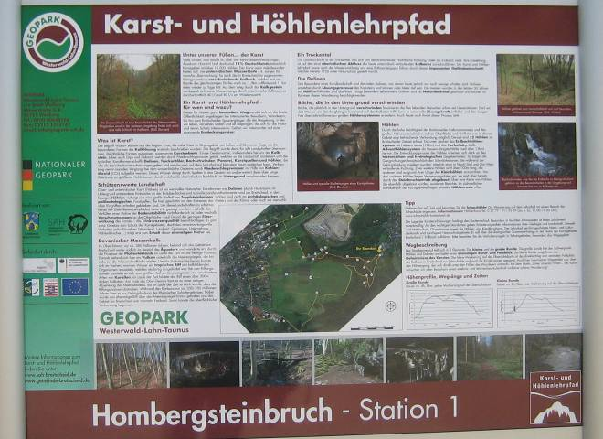

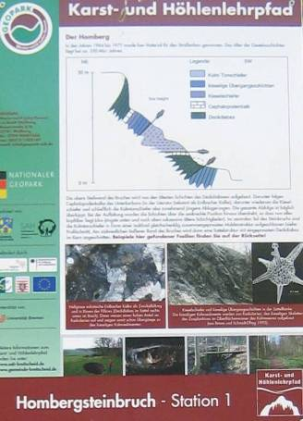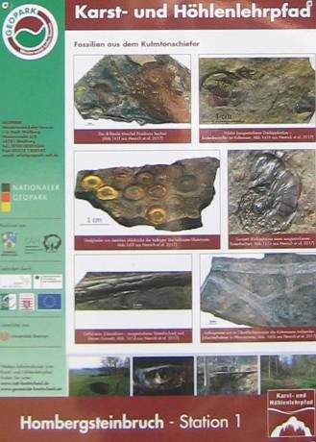

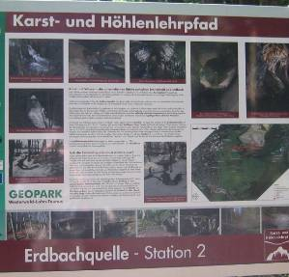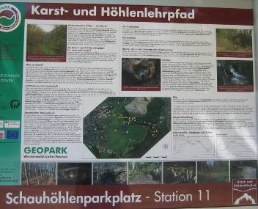

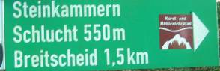

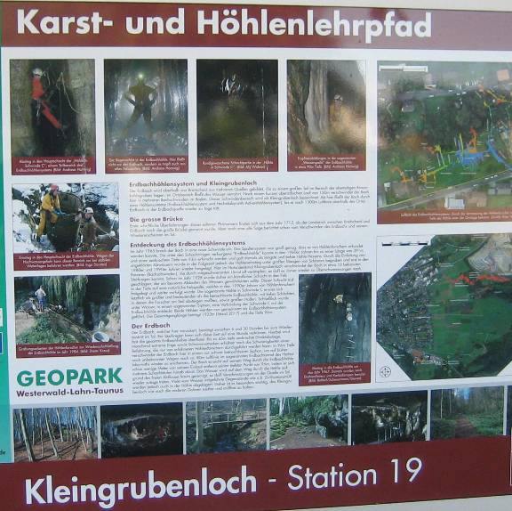
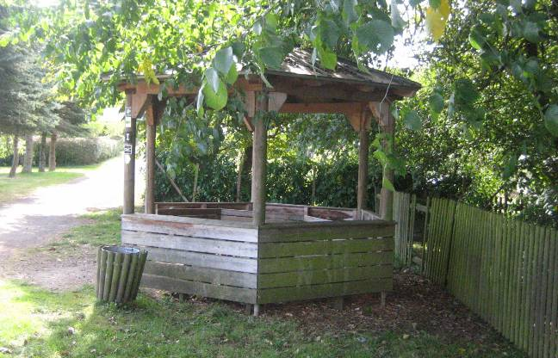
Rechts der Hütte ist die Stelle am östlichen Ende von Breitscheid, wo der Erdbach in der Erde verschwindet und ein mehrere km langes Karsthöhlen-Labyrinth in 80 bis 100 m Tiefe
in den großen Kalkblock aus der Devonzeit gelöst hat.

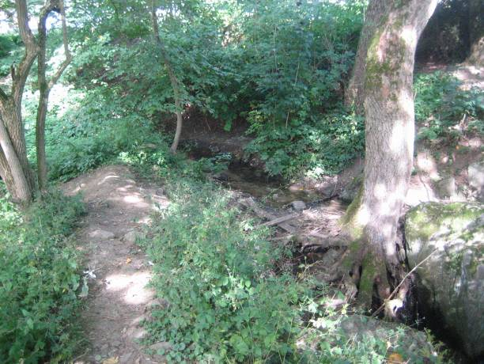
Hier kommt der Erdbach noch als kleiner oberirdischer Bach aus Breitscheid heraus…
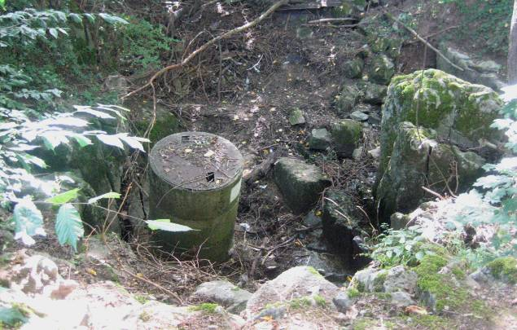
… dann verschwindet er hier im Karstloch. Der Einstieg für die Karstforscher ist mit Betonröhren eingefasst. Es geht ca. 80 m senkrecht in die Tiefe.

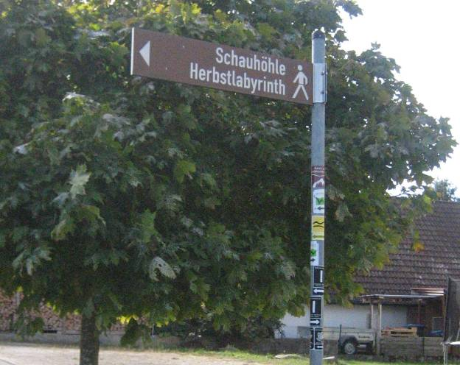
Von diesem Erdloch aus gehen verschiedene Wanderwege ab, auch der Westerwaldsteig.

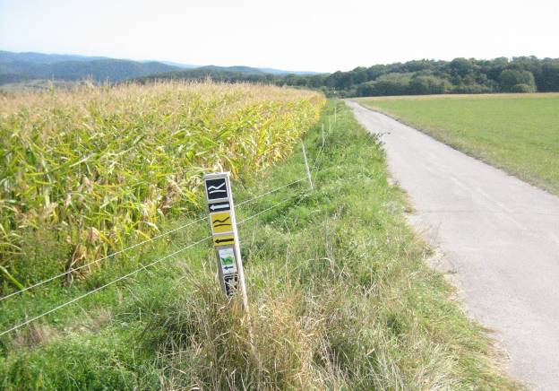
Er verläuft oberhalb der Straße nach Erdbach auf einem Wirtschaftsweg. Im Hintergrund ist die Bruchkante abwärts zu ahnen, an der sich eine Art große Doline/kleines Polje gebildet hat mit dem kleinen Ort Erdfall in der Mitte.

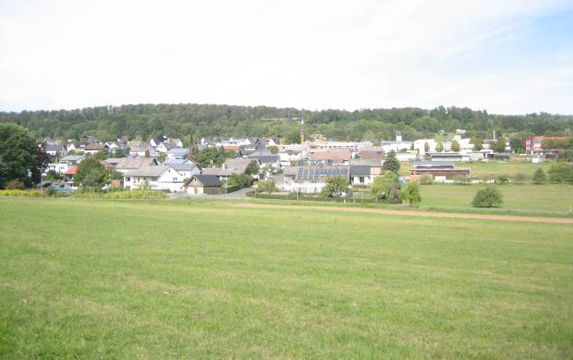
Blick zurück auf das gepflegte Breitscheid mit seinen kleinen Industriebetrieben, die einem Teil der Bevölkerung die weiten täglichen Pendler-Fahrten zu den Arbeitsstellen, bis nach Frankfurt, ersparen.
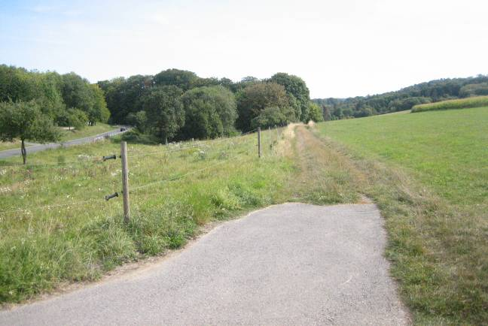
Links die Straße nach Erdbach, etwa an den Bäumen beginnt die Bruchkante nach unten.

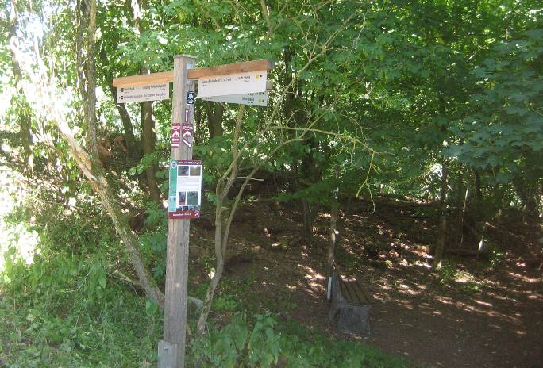
An dieser Kurve kann man entweder nach links die Straße überqueren und dann zur Karst-Schauhöhle gehen, oder man geht geradeaus weiter abwärts in vielen Windungen entlang der Bruchkante und an mehreren Wasseraustrittsstellen entlang bis in den Ort Erdfall.

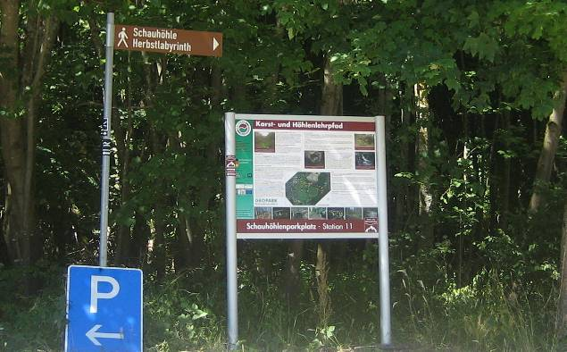
Will man zuerst die sehenswerte Karst-Schauhöhle mit Führung besuchen, kann man z.B. hier parken und dann nach rechts zur Schauhöhle gehen, ca. 500 m entfernt.

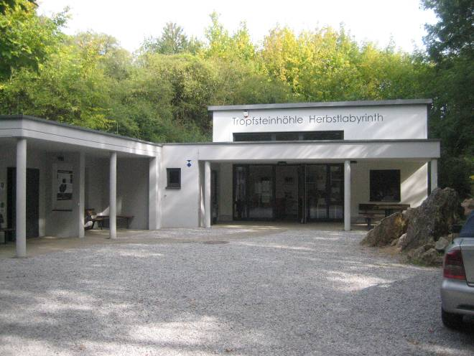
Das ist die um das Jahr 2000 gebaute Karst-Schauhöhle mit dem in die Tiefe gesprengten Zugang zu dem bequemeren Teil des Höhlen-Labyrinthes. Eine Führung kann gebucht werden.
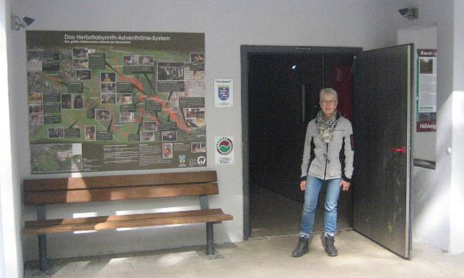
Die Führerin steht am Eingang zum Treppensystem nach unten (ca. 80 Stufen). Unten sind es permanent 9 Grad.

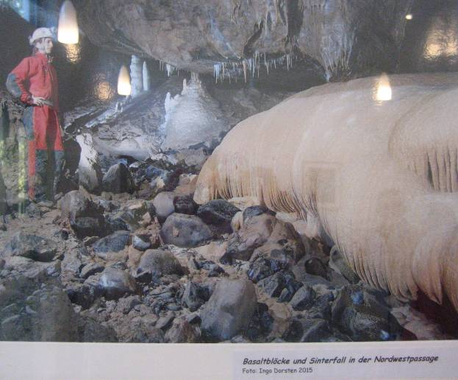
Das Foto vom unteren Schau-Höhlenteil hängt oben im Eingangsbereich und durfte abfotografiert und ins Internet gestellt werden (Erlaubnis von der Aufsicht am 22. 9. 019).

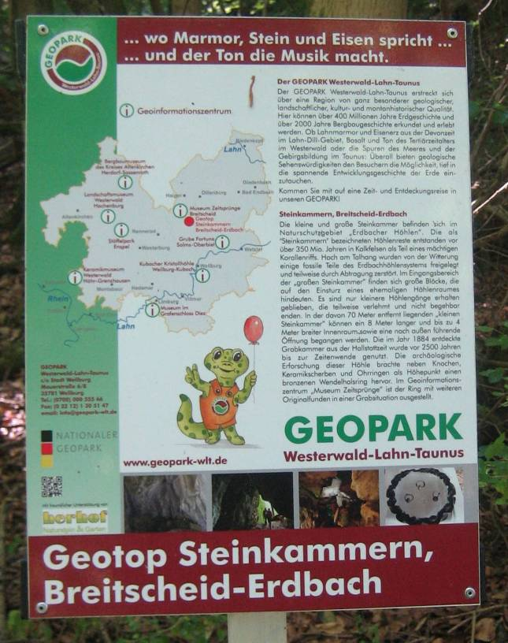
Wenn man dann nach dem Besuch der Karst-Schauhöhle wieder zum Westerwaldsteig zurück kehrt und die Bruchstufe in Windungen hinunter geht, kommt man wieder an verschiedenen informativen Schautafeln vorbei. Der Karstverein in Breitscheid hat sehr engagierte Mitglieder, die großes Lob verdienen. Sie erforschen das Höhlensystem (das größte in Hessen), sind für die Schautafeln verantwortlich, machen Führungen, erstellen Publikationen… Nachfolgend einige Schautafeln.
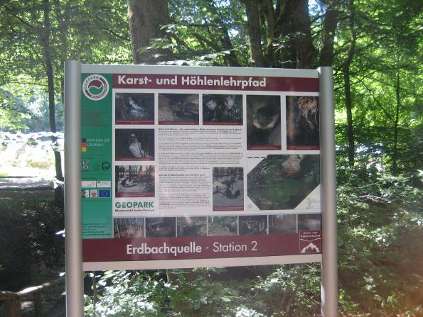

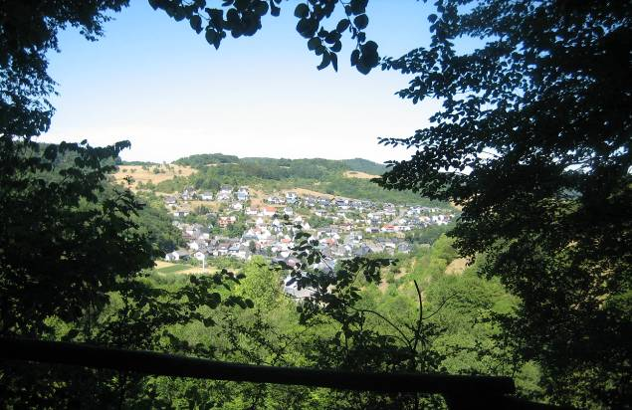
Der Blick auf Erdbach von der obigen Schautafel am Hang aus.

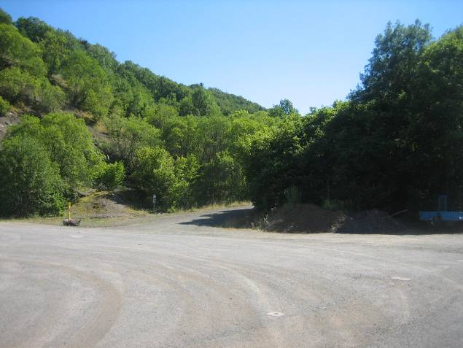
Hier kommt man nach der Wanderung entlang der Bruchkante von rechts-hinten auf dem Niveau von Erdbach ins Freie.

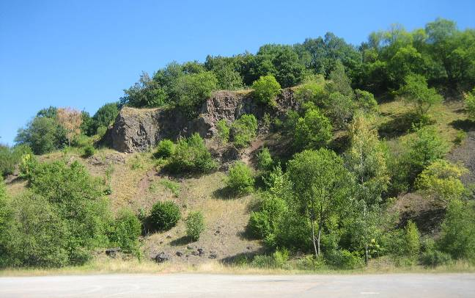
Das ist der Homberg-Steinbruch südöstlich von Erdbach, wo man die ersten Karst-Merkmale entdeckte.

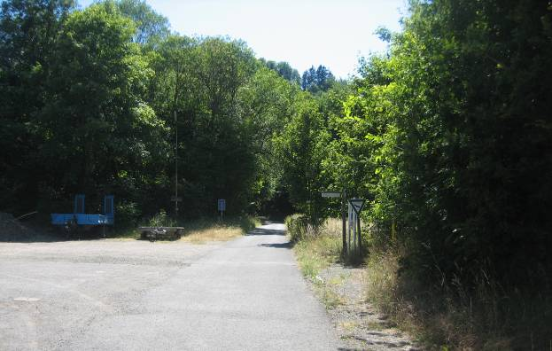
Hier auf dem unteren Niveau kommt an verschiedenen Stellen das Wasser des Erdbaches heraus, die man wieder besuchen kann (gut mit Schautafeln versehen, z.B. nachfolgend).

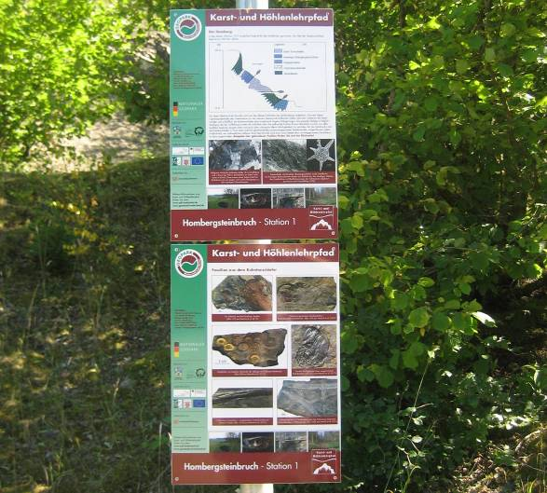

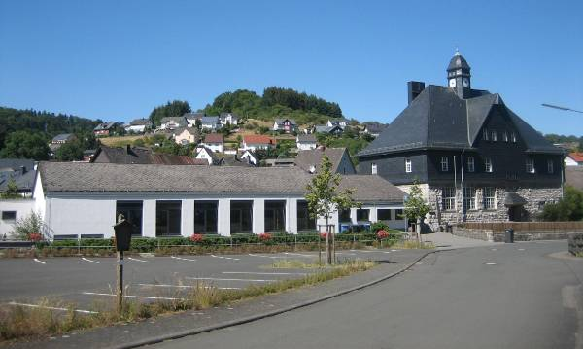
Das ist ein Blick auf Erdbach unterhalb vom Homberg-Steinbruch aus. Der kurvenreiche Westerwaldsteig führt nun in vielen Windungen an den teilweise steilen Hängen um den südlichen Teil von Erdbach herum, teils aufwärts, teils abwärts, teils auf schmalen Wegen und auf Pfaden, um dann auf die gegenüberliegende Seite des Ortes bis zum Gipfel des dortigen Bergkegels im Hintergrund zu führen. Man soll für Ausblicke jede Anstrengung in Kauf nehmen. Der Kegelberg ist in der Realität steiler, als er auf dem Foto erscheint.

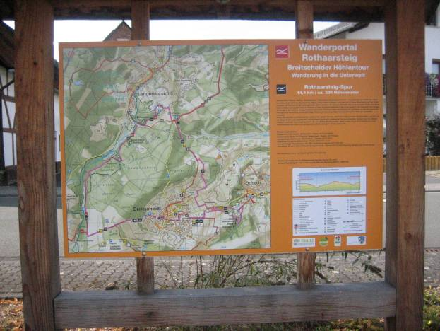
Das ist der alte Marktplatz von Erdbach, heute mit Parkplätzen und einem Info-Tafel-Paket versehen.
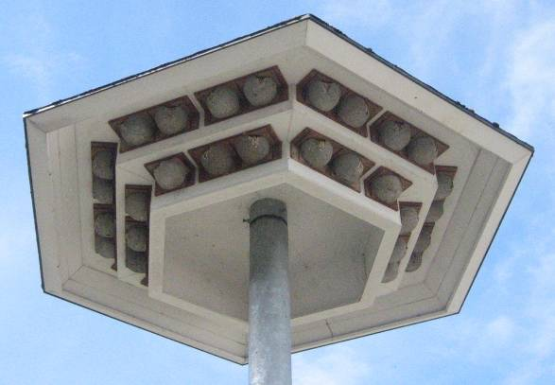
Und hier am Parkplatz findet sich ein gelungenes Brut-Angebot für Schwalben.

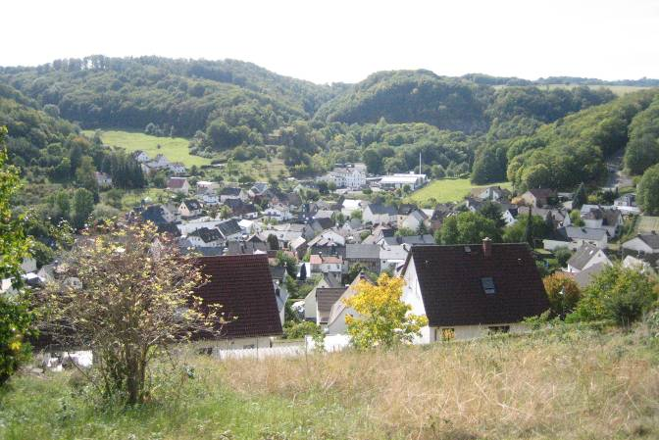
Wenn man dann Erdbach durchquert und bis zur Bebauungsgrenze empor fährt/geht, hat man einen schönen Blick über Erdbach. Man sieht im Hintergrund die Bruchstufe zwischen Breitscheid und Erdbach, an der der Karst-Wanderweg in Schlangenlinien nach unten verläuft, und in der Mitte den kleinen, sauberen Ort Erdbach. Der Westerwaldsteig verläuft rechts im Bild am Waldrand entlang aufwärts…
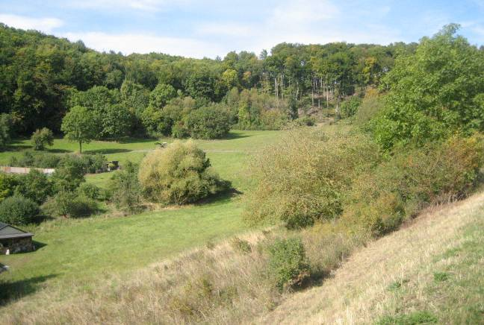
… bis zum Ende des Wiesengeländes oberhalb von Erdbach, …

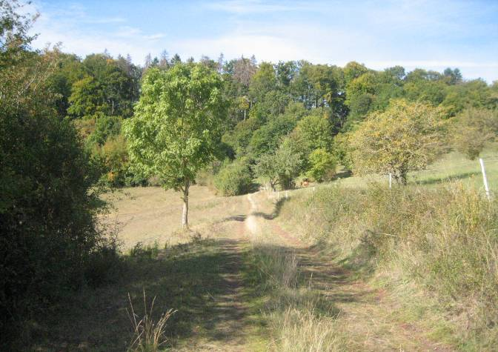
… biegt dann scharf nach rechts-aufwärts, verläuft den Hang aufwärts (Blick zurück)…

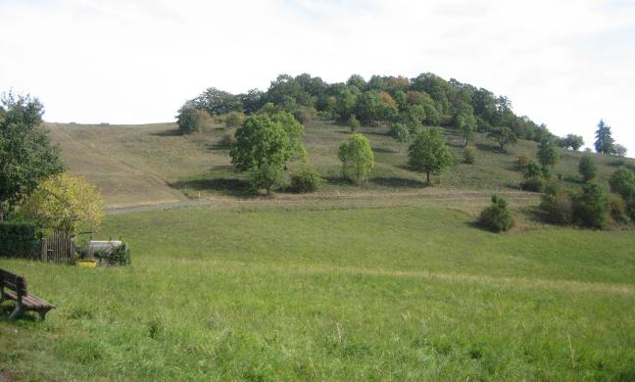
… und führt auf den Kegelberg am nördlichen Rand von Erdbach, den man schon von weitem sehen kann. Von hier aus hat man einen weiten schönen Blick über den östlichen Teil des Westerwaldes. Dieser Ausblick ist es wert, dass man mühsam hinauf steigt. Der Aufstieg ist übrigens in der Realität steiler, als er im Foto wirkt.

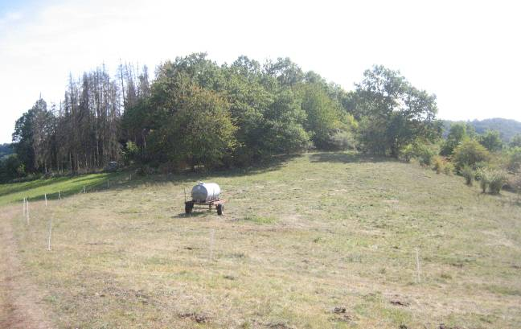
Nun geht es nicht wieder auf der hinteren Bergseite hinab ins Tal und dort weiter nach Herborn, dem Beginn des Westerwaldsteigs, sondern hinter dem Berg geht es auf einer kahlen Geländerippe, weitgehend landwirtschaftlich genutzt, weiter nach Osten bis Uckersdorf und zum benachbarten Vogelpark. Von dort verläuft der Westerwaldsteig, wieder mit einigen Windungen, nach Herborn.
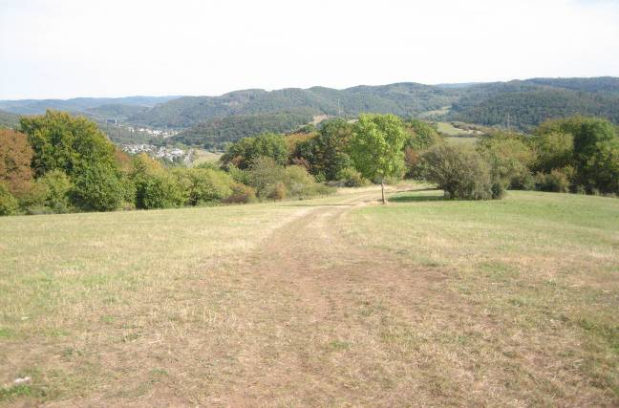
Hier dieser Höhenweg nach Osten Richtung Uckersdorf und Lahntal, bei heißem Wetter eine mühsame Wanderstrecke.

-----------------------------------------------------------------

Ab hier hat der Verfasser gestreikt, weiter den Windungen, den Schleifen, dem Auf und Ab des Westerwaldsteigs bei heißem Wetter zu folgen. Der Verfasser ist ein Stück die Tal-Straße von Erdbach abwärts bis Amdorf gegangen (eine wenig befahrene Straße) und hat den bequemen, geraden, schönen Wald- und Wanderweg I (Wanderweg von Hachenburg nach Herborn; gleichzeitig ein Jubiläumsweg) bis zum westlichen oberen Ortsrand von Herborn gewählt. Von hier führen gerade Straßen abwärts bis in die Altstadt, wo man sich nach der Anstrengung gut stärken und erholen kann.

Der Verfasser hat deshalb gestreikt, weil er (obwohl Wanderer seit Jugendjahren) nicht zu denjenigen gehört, die ihr Selbstgefühl durch Wanderungen an steilen Hängen, auf engen steinigen Pfaden, durch Matsch, durch Auf und Ab, durch ständige Schleifen, Zickzack und Ausblicke und bei allen Witterungen stärken müssen. Denn er gehört zur Masse der Otto-Normal-Wanderer, für die Wandern auch Erholen bedeutet und manchmal auch nur ein verlängertes Spazierengehen.

Der Verfasser findet es gut, dass man mit einem durchgängigen Wanderweg eine Region erschließen und den Tourismus fördern möchte. Aber der Westerwaldsteig und auch der Siegsteig scheinen ihm dafür durch ihre Streckenführung wenig geeignet. Dass sie diese Regionen ökonomisch beflügeln, ist für ihn eine Illusion, die langfristig nicht der Realität entsprechen dürfte.

Nachfolgend noch einige Fotos aus Herborn, soweit sie zum Westerwaldsteig passen.

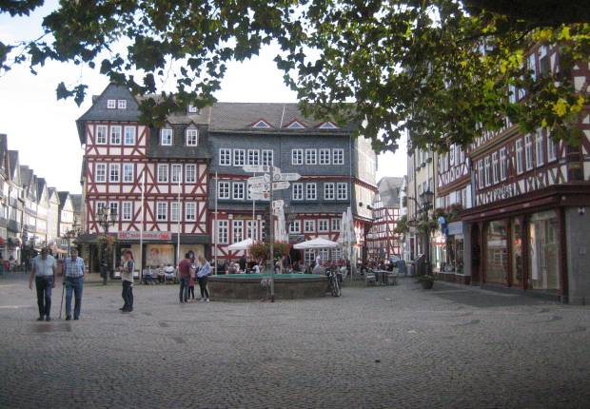
Hier am Marktplatz von Herborn beginnt der Westerwaldsteig.

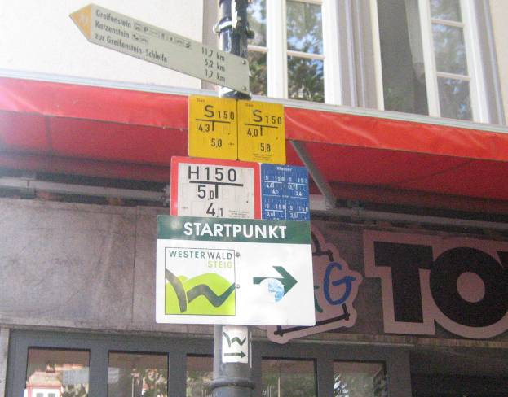
Das Hinweisschild auf den Beginn des Westerwald-Steigs ist etwas profan.

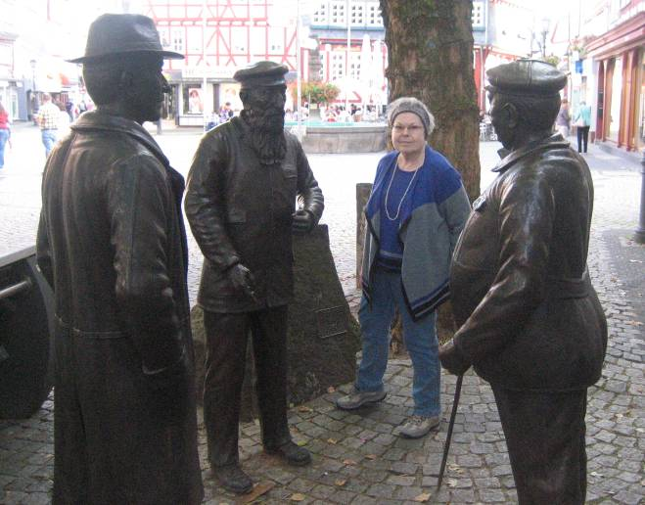
Besser gelungen ist die Gruppe der 3 bekannten Männer aus der Geschichte Herborns unter dem Start-Schild.

(Verfasst im Juli 2018 und September 2019 von Helmut Wurm, Betzdorf)

